CLEI | TIEMPO | NOMBRE DE LA GUÍA | PERIODO N° | ÁREA
Cuatro | 10 semanas | My life experiences | Tres | Inglés

Periodo 03
Estándar | Describir hechos y procesos, además mis sueños, esperanzas y ambiciones.
Competencia | Lectura |  | Escritura
Comunicativa | - Identificar elementos culturales presentes en textos sencillos  - Reconocer el propósito de una descripción en textos narrativos de mediana extensión. | - Parafrasear información que leo como parte de mis actividades académicas  - Organizar párrafos coherentes cortos teniendo en cuenta elementos formales del lenguaje como ortografía y puntuación.

SIMPLE PAST TENSE

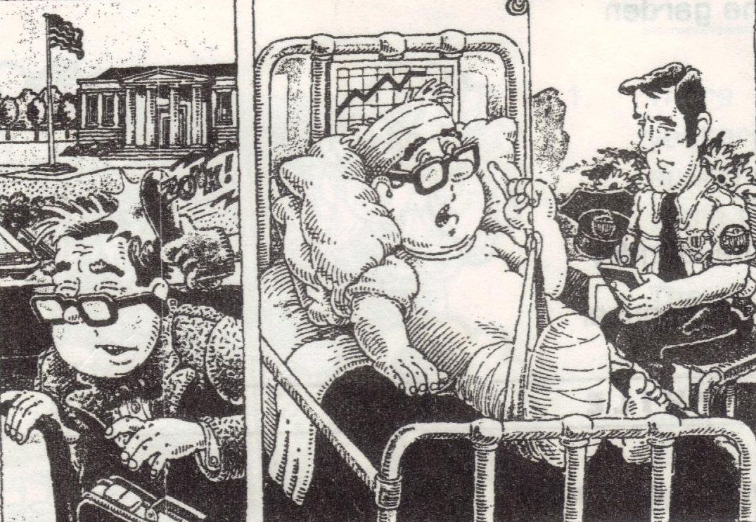 |  | Last night at 9:18 p.m, Mr. Scott Shaw, a high school director, was walking from his office to his car when he was attacked from behind. The attacker hit the principal on the head. The police think the attacker was a student. They are going to do some questions to every student in the school – both male and female.
Policeman:  Mr. Shaw:  Policeman:  Mr. Shaw:  Policeman:  Mr. Shaw:  Policeman:  Mr. Shaw:  Policeman:  Mr. Shaw:  Policeman:  Mr. Shaw:  Policeman:  Mr. Shaw: | A policeman questioned the victim at the hospital last night:  What can you remember about the attack, Mr. Shaw?  Well, I was working late last night.  What time did you leave your office?  At about a quarter after nine.  Are you sure?  Yes, I am. I looked at my watch.  What did you do then?  Well, I locked the office door, and I was walking to the parking lot when somebody hit me on the head.  Did you see the attacker?  No, I didn’t. He was wearing a mask over his face.  He? Oh, so it was a man!  Well, I’m not sure. No . . .no, I don’t know.  Tell me, Mr. Shaw, how did you break your leg?  Well, when they were putting me into the ambulance, they dropped me!
Parafrasear consiste en utilizar nuestras propias palabras para explicar e interpretar lo que leo, para esto utilizo sinónimos, identifico ideas principales y palabras claves, entre otros.

En el anterior diálogo vemos en práctica la teoría de la guía anterior, relacionada con el pasado simple, el uso del auxiliar did y los verbos regulares e irregulares.

Por tratarse de diálogos se aprecian las dos clases de preguntas, directamente con DID cuya respuesta es YES o NO, y las que piden información con Wh questions como:

What time:  What:  How:  When: | a qué horas  qué, cuál, cuáles  cómo  cuándo

 | ACTIVIDAD  Describa 5 situaciones que lógicamente pueda deducir del texto, en tercera persona (he, she, it, they): Mr. Show looked at his watch (el señor Show miró su reloj)
USED TO

Esta expresión se utiliza en tiempo pasado para indicar “solía”. Con ésta expresamos las acciones que se acostumbraba hacer en el pasado, una acción que era habitual. Su conjugación es igual para todos los pronombres y el auxiliar para la negación e interrogación es DID:
I | used to | play chess | Yo solía jugar ajedrez
You | used to | study alone | Tú solías estudiar solo
He | used to | walk near the beach | Él solía caminar cerca a la playa
She | used to | cry too much | Ella solía llorar demasiado
It | used to | rain every night | Solía llover todas las noches
We | used to | have lunch together | Nosotros solíamos almorzar juntos
They | used to | live in small houses | Ellos solían vivir en casas pequeñas
Para las negaciones se emplea “didn’t”. Éste mismo auxiliar “did” es para las preguntas:

I | didn’t use to | play chess |  |  | I |  | play chess?
You | didn’t use to | study alone |  |  | You |  | study alone?
He | didn’t use to | walk near the beach |  |  | He |  | walk near the beach?
She | didn’t use to | cry too much |  | Did | She | use to | cry too much?
It | didn’t use to | rain every night |  |  | It |  | rain every night?
We | didn’t use to | have lunch together |  |  | We |  | have lunch together?
They | didn’t use to | live in small houses |  |  | They |  | live in small houses?

I used to snore when I was a boy!
En este ejemplo se utiliza el USED TO para describir acciones repetitivas en el pasado “yo solía roncar cuando era un chico”. Para convertirla a negación agregamos DIDN’T + verbo en presente: I didn’t use to snore When I was a boy, de igual manera en pregunta se coloca el Did delante: Did I use to snore When I was a boy?

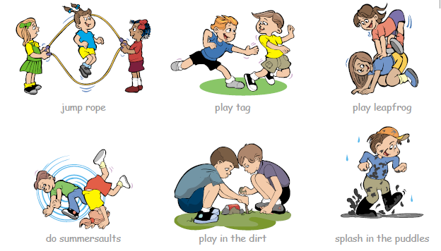
Ahora revivamos etapas de la niñez por medio de los juegos propias de esa edad:

A través de las imágenes es posible descifrar el significado de las acciones (juegos infantiles).
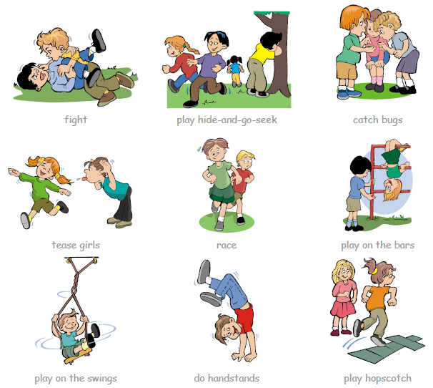

ACTIVIDAD
Recuerde las actividades que solía realizar cuando pequeñ@ y descríbalas en el siguiente cuadro. (cuando yo era un niño/una niña)
When I was a boy/girl
1 – I used to “take a piss” on bed | Yo solía “orinarme” en la cama
2 -
3 -
4 -
5 -
6 -
7 -
8-
SINGULAR AND PLURAL

Para pluralizar sustantivos en inglés, a diferencia del español, existen más de dos reglas, entre ellas, sustantivos irregulares:

- Algunos sustantivos que terminan en SS, CH, SH, X, O, se agrega ES:
a glass | vaso | 2 glasses |  | a bush | arbusto |  | 2 bushes
a bench | ramo | 2 benches |  | a mosquito | mosquito |  | 2 mosquitoes
a bus | bus | 2 buses |  | a watch | reloj |  | 2 watches
a brush | cepillo | 2 brushes |  | a potato | papa |  | 2 potatoes

- Algunos sustantivos tienen forma irregular:
a woman | mujer | 2 women |  | a foot | pie | 2 feet
a man | hombre | 2 men |  | a goose | ganso | 2 geese
a child | niño | 2 children |  | a mouse | ratón | 2 mice
a person | persona | 2 people |  | a louse | piojo | 2 lice
a tooth | diente | 2 teeth |  | an ox | buey | 2 oxen

- Algunos tienen la misma forma en singular y plural
a fish pez |  | a deer cordero |  | a news noticia

- Sustantivos terminados en F ó FE, cambia por V y se añade ES.
a wife | Esposa | 2 wives |  | a thief | Ladrón | 2 thieves
a wolf | Lobo | 2 wolves |  | a half | Mitad | 2 halves
a life | Vida | 2 lives |  | a calf | Ternero | 2 calves

- Sustantivos terminados en Y, precedidos por vocal, añade una S.
a toy | juguete | 2 toys |  | a play | juego | 2 plays
a boy | chico | 2 boys |  | a day | día | 2 days

- Sustantivos terminados en Y, precedidos por consonante, cambia por IES.
a baby | bebé | 2 babies |  | a sky | cielo | 2 skies
a fly | insecto | 2 flies |  | a spy | espía | 2 spies

- A los demás sustantivos que no se acomodan a las reglas anteriores, sólo se agrega S.
a wall | pared | 2 walls |  | a girl | chica | 2girls
a night | noche | 2 nights |  | a college | colegio | 2 colleges
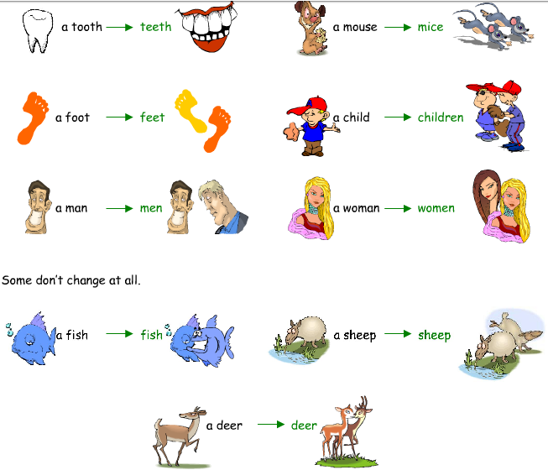
En inglés sólo se pluralizan los sustantivos, es decir, aquellas palabras que designan personas, animales o cosas. Los adjetivos (cualidades) aunque se refieran a plural en muchos casos, siempre se deben escribir en singular, ejemplo:
THERE IS/THERE ARE
There | is | an accident in the corner  an excellent cafeteria downstairs  a birthday party tonight
There | are | many students at Cibercolegio  three bedrooms in my house  some flowers in the garden
“There is” significa: hay (en singular) There is a birthday party tonight
Hay una fiesta de cumpleaños esta noche.
“There are” significa: hay (en plural) There are many students at Cibercolegio
Hay muchos estudiantes en el Cibercolegio.
Este verbo “haber” no se debe traducir por separado “There + is” ó “There + are”, pues consta de un adverbio de lugar “There: allá” y el verbo to be “is, are”, por lo tanto, su traducción literal sería errónea.

There’s es la contracción de There is.

Para utilizar correctamente estos verbos, se debe tener en cuenta el número del sustantivo (plural o singular), cuando se trata de sustantivos en plural, se debe utilizar There is. Cuando se utilizan sustantivos en plural, se utiliza There are.
Por tratarse de un verbo que consta de to be (is, are), las oraciones negativas e interrogativas siguen el mismo orden utilizado con to be, así:

IS THERE a telephone in your house? | ARE THERE plants in your bedroom?
Yes, there is a telephone in my house | Yes, there are plants in my bedroom
No, there isn’t a telephone in my house | No, there aren’t plants in my bedroom
Toda pregunta, entonces, se debe comenzar con is / are there, y en la respuesta se comienza con there is / are, o, there isn’t / aren’t.

THERE IS se emplea con sustantivos no contables, es decir, aquellos que generalmente no se pluralizan:
El agua (water), el aceite (oil), la arena (sand), por este motivo decimos: hay arena / aceite, agua. . . en singular, nunca decimos: hay muchas aguas, arenas…

THERE ARE se emplea con sustantivos contables, es decir, aquellos que se pueden o suelen pluralizar:
Computadores (computers), libros (books), clases (classes), etc.

ACTIVIDAD
Una por medio de flechas las oraciones de la columna A con las que mejor corresponda en la columna B para describir la imagen.
A | B |  |  | Image
- There’s a Little boy |  | 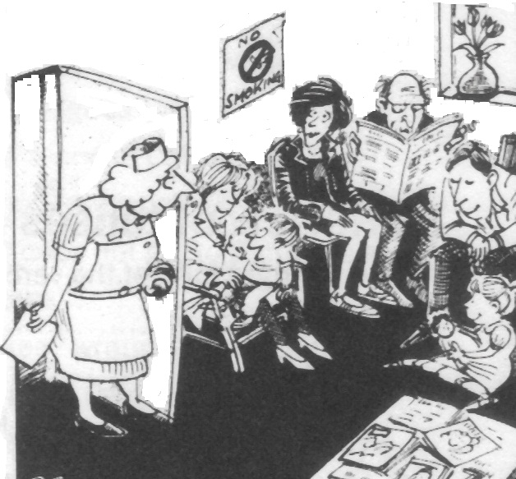  In the waiting room
- There’s an old man |  | Reading a newspaper
- There’s a Young woman |  | On the wall
- There’s a girl |  | Looking round the door
- There are some flowers |  | Sitting next to the old man
- There’s a NO SMOKING notice |  | Sitting on his mother´s knee
- There’s a nurse |  | In a vase by the window
- There’s a young man |  | Sitting on the floor
There is a little boy sitting on his mother’s knee |  |  | Hay un niño sentado en las piernas de su mamá
En el siguiente diálogo identifiquemos el uso de there is y there are, en preguntas y afirmaciones, además los sustantivos que van con cada uno de éstos: singular y plural, respectivamente.
AT THE REAL ESTATE AGENCY

Real Estate Agent | Good morning, may I help you?
Maureen | Yes, thanks. We’re looking for a good apartment
Real Estate Agent | Well, take a seat, please.  Look, this is Buena vista Apartment Building  I’ve got a good apartment there
Maureen | How many bedrooms are there?
Real Estate Agent | There are three main bedrooms plus an extra one for guest
Maureen | It sounds perfect.
Kurt | Is there a playground for the children?
Real Estate Agent | Yes, there’s one in the back of the building
Maureen | Well and how much is it?
Real Estate Agent | It’s 1.300 (one thousand and three hundred dollars) a month
Kurt | It sounds good
Real Estate Agent | Please, fill out this application form and bring it back tomorrow
Kurt | All right. We’ll see you tomorrow
Maureen | Thank you. Have a nice day.  Have a nice day, too
Real Estate Agent | Thank you. Have a nice day.  Have a nice day, too
ACTIVIDAD
A través de There is y there are, describa lugares que hay en su entorno, teniendo en cuenta sustantivos contables (plural) y no contables (singular)
ACTIVIDAD
Identifique los sustantivos que hay en la imagen y describa la cantidad por medio de there is y there are: there is a gorilla.
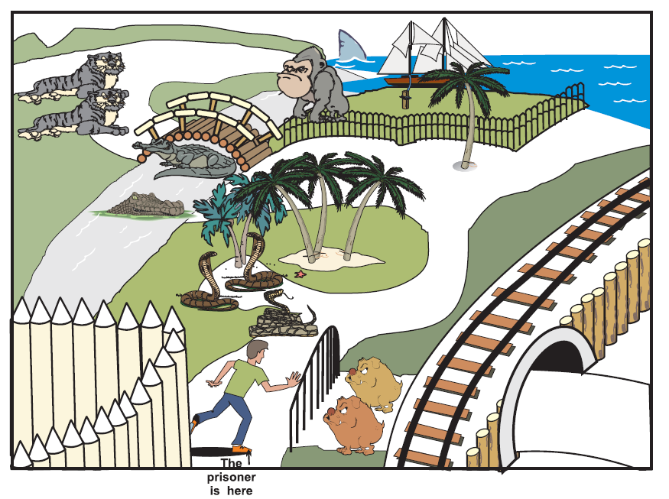

Imagen tomada de pruebas Icfes 2006

ORGANIZING PARAGRAPHS

Después de tener amplios conceptos de gramática y vocabulario, procedemos a organizar párrafos, tomando como referencia signos de puntuación, mayúscula, etc. Ejemplo:

American and Canadian families often invite friends and relatives for dinner.

- After that, the family and the guests go back to the living room and sit and talk some more.
- Then, everyone moves to the dining table for dinner.
- Before dinner, the family guests usually sit and talk together and have drinks.
- At the end of the meal, everyone has dessert and coffee.
Descartamos las opciones que inician por 1 (luego) y 2 (después de eso), ya que los linking words nunca inician un párrafo, sino que conectan oraciones; la número 4 (al final de la cena) establece una relación entre ideas, por lo que no es el inicio de la historia.
A. | 1, 4, 2, 3
B. | 3, 2, 4, 1
C. | 1, 3, 2, 4
D. | 2, 1, 4, 3
Se puede apreciar que se comienza por 3, por esto la respuesta correcta es la B.

ACTIVIDAD
Lea con detenimiento la idea central del texto, al inicio, luego identifique el orden correcto que muestre un orden correcto y lógico.
The first real counting machine was invented by a Frenchman called Blaise Pascal in the XVII century.  - One man who inspected the machine was Gottfried Leibniz, who was born in Saxony in 1646.  - Leibniz used the binary system to simplify the number of wheels and cogs a calculator needed. It was a very important improvement.  - But Leibniz was too busy with other questions to work out the idea.  - It did additions and subtractions but very few people were convinced of its value.
  A. | 1, 2, 3, 4
  B. | 4, 1, 2, 3
  C. | 4, 2, 3, 1
  D. | 2, 3, 1, 4
Karen is studying English at a school in London. She lives with an England family, the Browns.  She writes her friend David a letter to tell him about them. Let’s read the first paragraph.  - But it isn’t easy to understand them!  - Mr. and Mrs. Brown have three children  - My new address is a t the top of the letter- I’m with an England family, the Browns.  - Thomas is fourteen, Catherine is twelve, and Andrew is seven. They are very friendly,
  A. | 3, 4, 2, 1
  B. | 4, 2, 3, 1
  C. | 3, 2, 4, 1
  D. | 4, 3, 2, 1

THE IMPERATIVE FORM

La oración imperativa es aquella que utilizamos para dar órdenes, mandatos o ruegos.

POSITIVE | NEGATIVE
Se emplea para avisar, o dar órdenes e instrucciones.  Open the window !/ Abra(n) la ventana.  Sit down, boy! / Siéntate, niño!  La imperativa no lleva pronombre, sólo el verbo, y va dirigida a tu, usted, ustedes o vosotros, es decir, a la segunda persona del singular y/o del plural. | Se utiliza para expresar prohibición, se utiliza el auxiliar Do + Not, ejemplo:  Do not smoke: no fume (n)  O con la forma contractada: Don’t  Don’t smoke: no fume (n)
 | 

Como se puede apreciar en los ejemplos anteriores, para dar órdenes en inglés sólo basta con escribir el verbo, Ejemplo:  Study more!  (Estudie más) | Y las negaciones o prohibiciones sólo necesitan DO NOT o DON’T + el verbo, Ejemplo:  Don’t play in class!  (No juegue en clase)
ACTIVIDAD
Es habitual que en nuestro diario vivir hallemos palabras o expresiones provenientes del inglés, muchas de ellas con función imperativa como: don’t smoke: no fume(n), stop: pare(n). Escriba por lo menos 8 de estas oraciones con su traducción al español, intente que éstas sean de su entorno.
IMPERATIVE | SPANISH
Upload the file ! | Cargue el documento

BIBLIOGRAFÍA

Willis, D. (1991). Student’s grammar. Bungay, Suffolk: HarperCollins Publishers
CESDE, Centro de Estudios Especializados. (1998). English Booklet. Medellín
Pruebas de Estado (ICFES). 2006 A.

CIBERGRAFÍA

http://www.google.com.co/imghp?hl=es&tab=wi
http://www.edhelper.com/
http://www.enchantedlearning.com/Home.html

